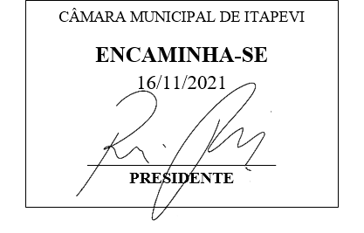
INDICAÇÃO nº 2119/2021
Súmula: Solicita providências do Executivo junto a Secretaria Municipal de Desenvolvimento Urbano e Habitação, aos cuidados do Sr. Walter Tanoue Hasegawa para que interceda junto à empresa Enel Distribuidora de Energia de São Paulo para que realize a troca do poste na Av. Rubens Caramez altura do nº 1691 Jd. Rosimeire – neste município.
INDICO à Mesa, na forma regimental vigente, que seja oficiado ao Excelentíssimo Igor Soares Prefeito Municipal, junto a Secretaria de Infraestrutura e Serviços Urbanos, para que interceda junto à empresa Enel Distribuidora de Energia de São Paulo para que realize a troca do poste na Av. Rubens Caramez altura do nº 1691 Jd. Rosimeire – neste município.
JUSTIFICATIVA
Senhor Presidente,
Senhores Vereadores,
Senhoras Vereadoras.
A presente propositura tem como objetivo solicitar a Empresa Enel Distribuidora de Energia – SP que providencie a troca do poste no endereço mencionado acima, pois o referido encontra-se com a estrutura destruída e correndo risco de cair, podendo causar prejuízo materiais, ocasionar acidentes graves aos pedestres que por ali passam e principalmente se cair para o lado da rodovia podendo causar acidentes de trânsito, sendo assim se torna necessário a troca com máxima urgência.

Sem mais para o momento, renovo protestos da mais elevada estima e distinta consideração.

Sala das Sessões Bemvindo Moreira Nery, 11 de novembro de 2021.

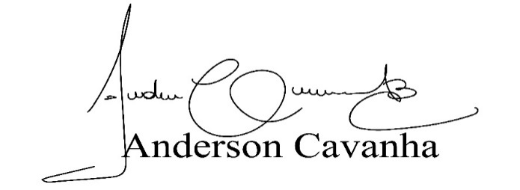
(Bruxão Cavanha – PL)
Vereador

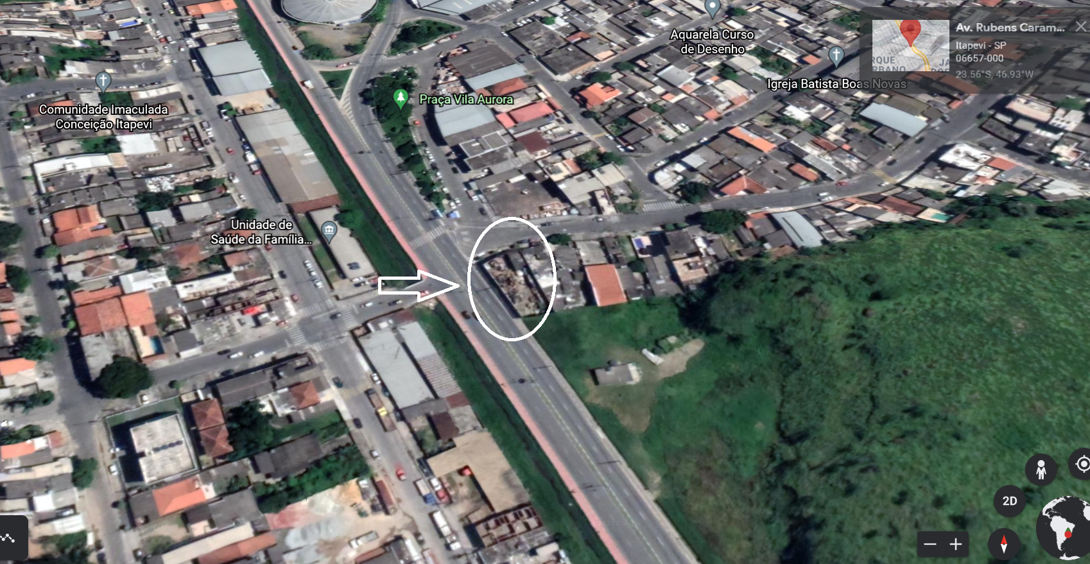
Av. Rubens Caramez nº1691 Jd. Rosimeire

